МИНИСТЕРСТВО ОБРАЗОВАНИЯ И НАУКИ РФ
Федеральное государственное бюджетное образовательное
учреждение высшего профессионального образования
«Пензенский государственный университет»
(ФГБОУ ВПО «Пензенский государственный университет») ______________________________________________________________________

Кафедра «Математическое обеспечение и применение ЭВМ»

Отчёт по лабораторной работе №7

Отчёт по дисциплине

«Теория вычислительных процессов»

Автор работы Серов Е. С.
Шалдыбин А. Ю.

Группа 15ВП1

Направление 09.03.04

Работа сдана «___»________2016г.

Работа защищена «___»________2016 г.

Оценка __________________

2016
ЗАДАНИЕ
- Для заданной сети Петри построить дерево достижимости.
- Проанализировать свойства сети Петри: ограниченность сети и отдельной позиции, безопасность сети, активность переходов, достижимость произвольной заданной разметки.
- Разработать алгоритм и программу, моделирующую работу заданной сети.
- С помощью моделирующей программы построить дерево достижимости. Анализ на модели проводить по каждой из вновь возникающих ветвей до достижения последнего из ϖ-листов.
- Результаты моделирования сопроводить протоколом работы сети (например, в виде последовательности срабатывания переходов).
- Оформить отчет.
Содержание
1 Дерево достижимости
2 Анализ работы сети Петри
3 Проектирование
3.1 Интерфейс приложения
3.2 Проектирование структур данных
3.3 Проектирование программных средств
4 Кодирование
5 Тестирование
6 Заключение
Приложение А Схема программы
Приложение Б Исходный код программы
Приложение С Результаты тестирования
1 Дерево достижимости
Граф сети Петри в соответствии с вариантом представлен на рисунке 1
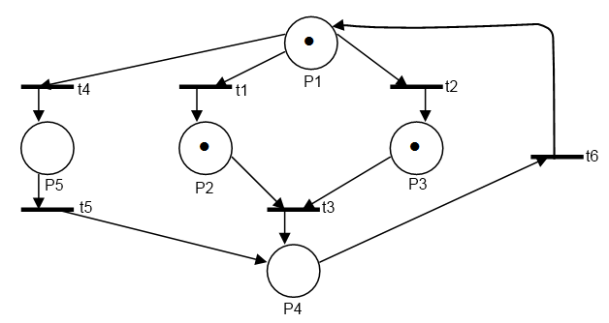

Рисунок 1.1 – Граф сети Петри

Рисунок 1.2 – Граф сети Петри для дополнительного задания

Дерево достижимости сети Петри представлено на рисунке 2.

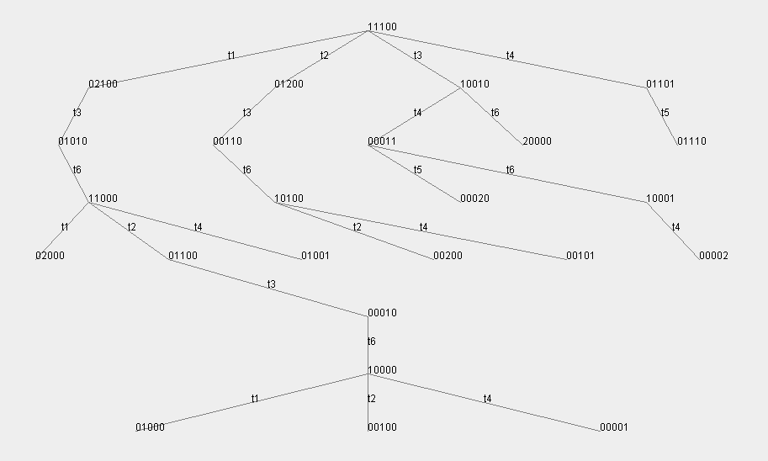

Рисунок 2.1 – Дерево достижимости сети Петри

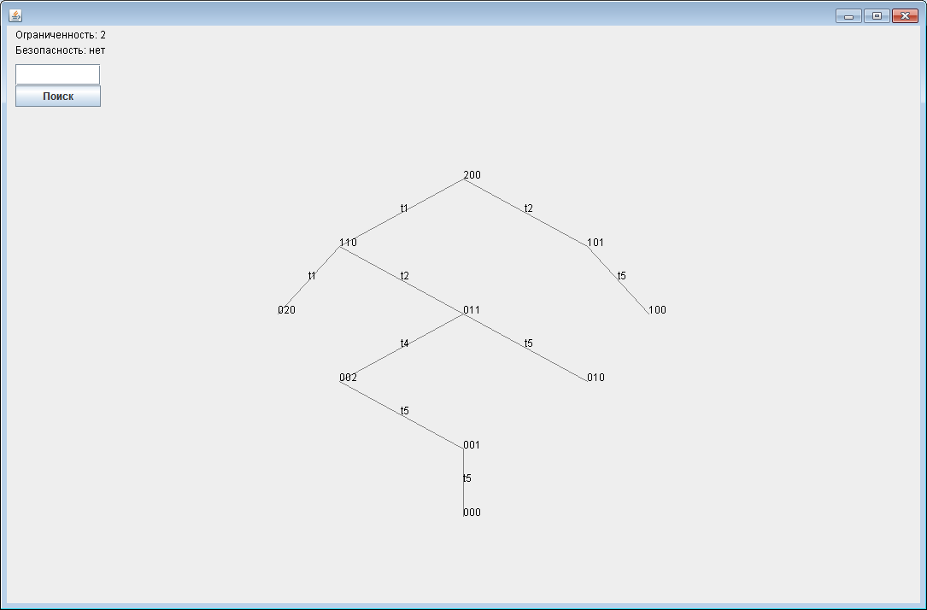

Рисунок 2.2 – Дерево достижимости сети Петри для дополнительного задания

2 Анализ работы сети Петри
Здесь должен быть проведен анализ свойств сети Петри:
- Безопасность сети и отдельной позиции;
- Ограниченности сети и отдельной позиции;
- Активность переходов и наличие тупиков;
- Достижимость произвольной заданной разметки.

3 Проектирование
3.1 Проектирование интерфейса

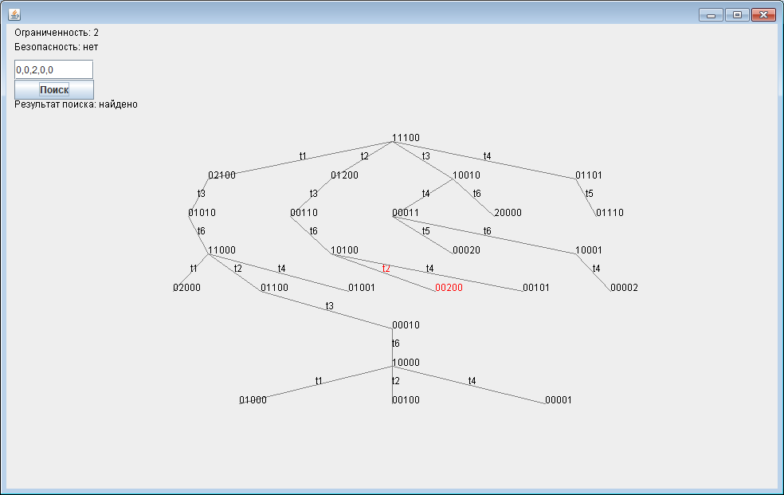

Рисунок 4 Интерфейс приложения

3.2 Проектирование структур данных

Таблица 1 Структура объекта узла дерева
Название поля объекта | Назначение
elements | Массив маркировок, выводимых из данной
np | Копия сети Петри в текущем состояние
pt | Номер перехода, из которого получилась текущая маркировка
width | Боковое смещение узла в дереве (для отрисовки)
depth | Глубина узла в дереве (для отрисовки)
color | Цвет (для отрисовки)

3.3 Проектирование программных средств
Блок-схема программы приведена в приложение A.

4 Кодирование
Среда разработки: Eclipse
Язык программирования: Java
Листинг программы приведен в приложение B.

5 Тестирование
Скриншот работы программы:

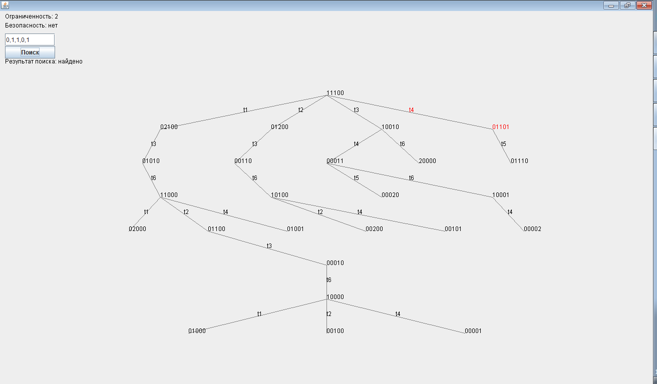

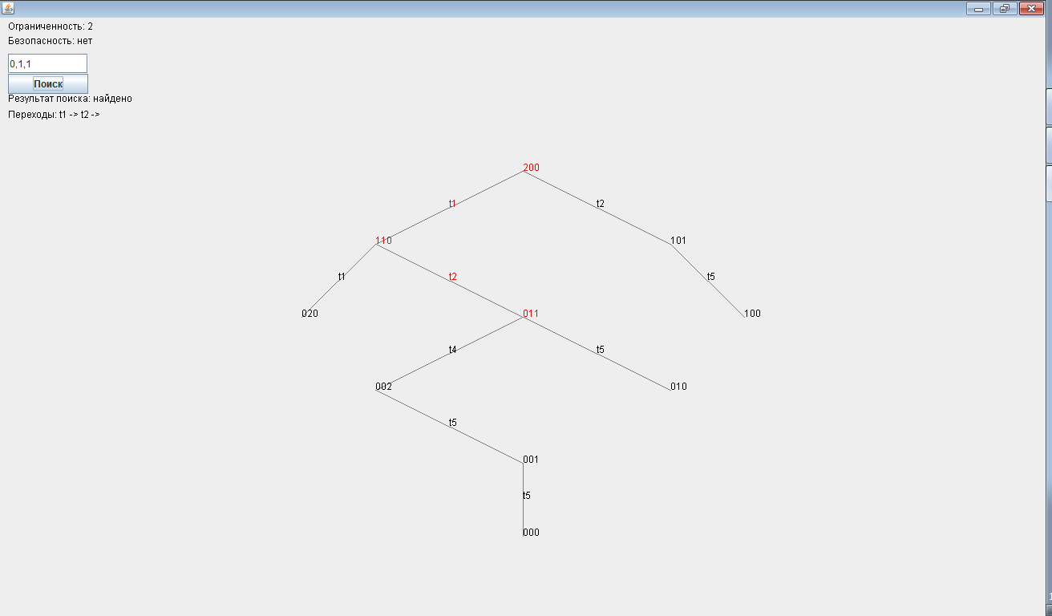

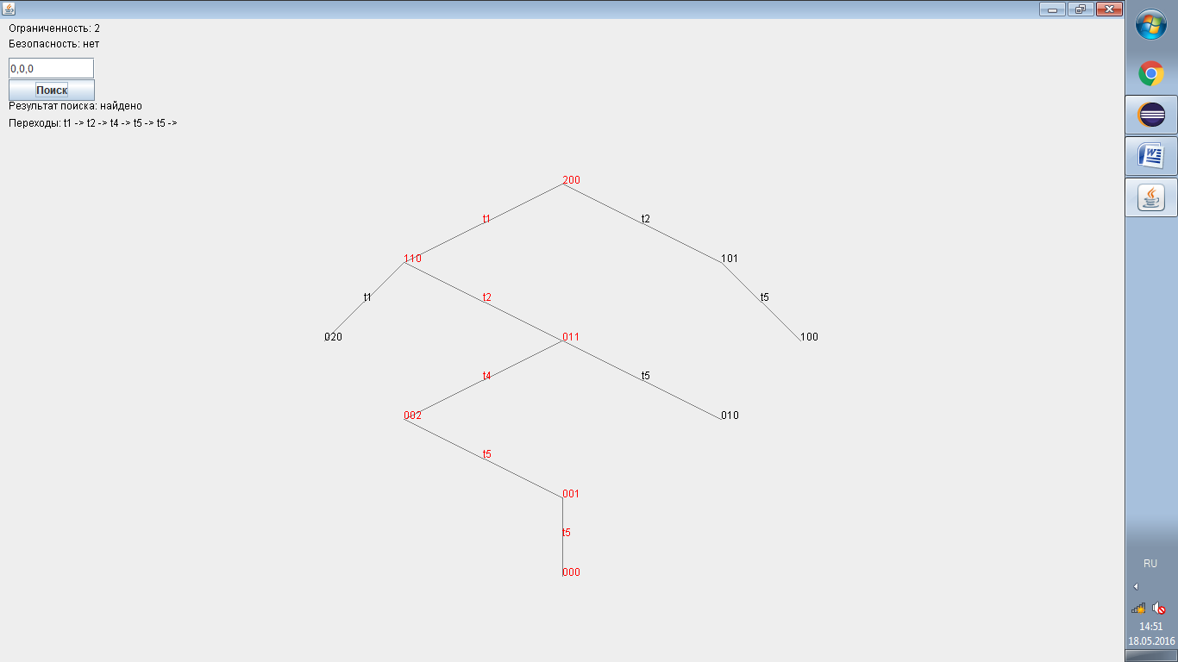

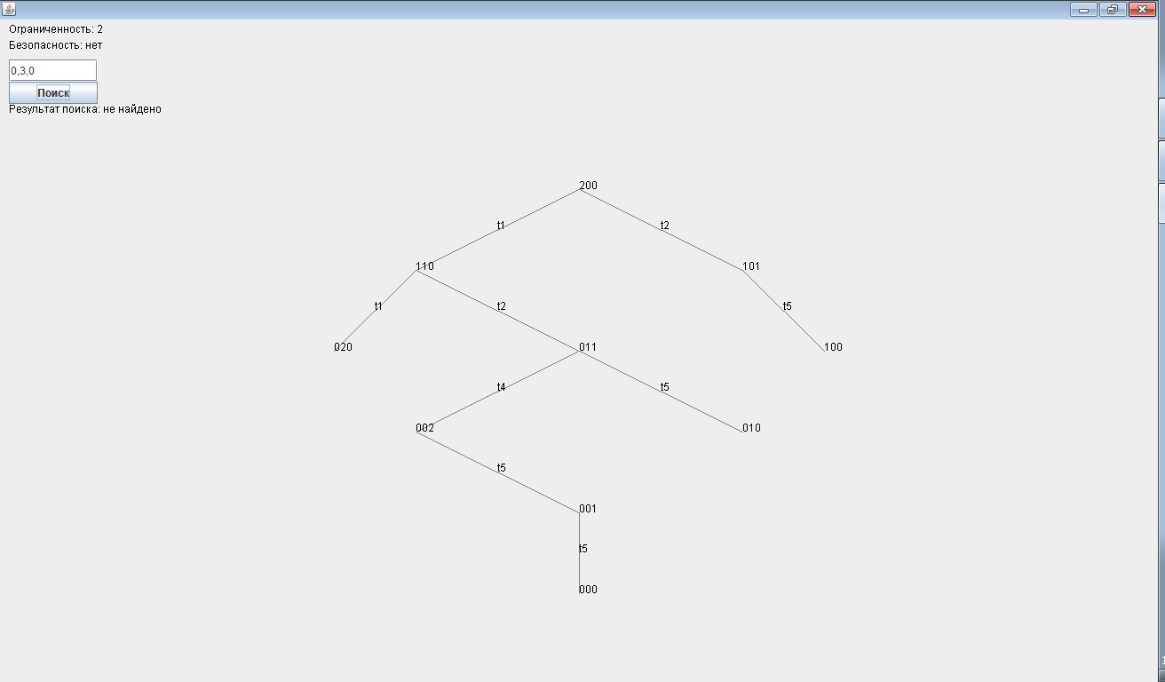Логи программы приведены в приложение C.

6 Заключение
В процессе выполнения лабораторной работы были освоены и применены на практике знания по
теме “Сети Петри”. Была спроектирована и разработана программа моделирующая работу сети
Петри. Разобраны исключительные случаи при построении дерева возможных вариантов.

ПРИЛОЖЕНИЕ A

ПРИЛОЖЕНИЕ B
Класс Laba6: Точка запуска программы и инициализации первого элемента
import javax.swing.JFrame;

public class Laba6 {

public Laba6(){
NetPetri startNP = new NetPetri(new int[] {1,1,1,0,0});

Tree.createTree(startNP);

JFrame frame = new JFrame();
frame.setDefaultCloseOperation(JFrame.EXIT_ON_CLOSE);
frame.setExtendedState(JFrame.MAXIMIZED_BOTH);
frame.add(new TreePanel());
frame.setVisible(true);
}

public static void main(String[] args) {
new Laba6();
}

}

Класс NetPetri: Содержит набор позиций и переходов, характеризует сеть Петри в конкретном состояние
import java.util.ArrayList;

public class NetPetri {

public ArrayList<Position> pos = new ArrayList<Position>();
public ArrayList<Transition> tran = new ArrayList<Transition>();

public NetPetri(int[] marks){
for (int i=0; i<marks.length; i++){
pos.add(new Position(marks[i], (i+1)));
}
initTran();
}

public void initTran(){
Transition t1 = new Transition(new int[] {1}, new int[] {2}, pos);
Transition t2 = new Transition(new int[] {1}, new int[] {3}, pos);
Transition t3 = new Transition(new int[] {2,3}, new int[] {4}, pos);
Transition t4 = new Transition(new int[] {1}, new int[] {5}, pos);
Transition t5 = new Transition(new int[] {5}, new int[] {4}, pos);
Transition t6 = new Transition(new int[] {4}, new int[] {1}, pos);

tran.add(t1); tran.add(t2); tran.add(t3); tran.add(t4); tran.add(t5); tran.add(t6);
}

public int[] getMarks(){
int[] marks = new int[pos.size()];
for (int i=0; i<pos.size(); i++){
marks[i] = pos.get(i).marks;
}
return marks;
}
}

Класс Position: Характеризует позицию, хранит кол-во меток и порядковый номер
public class Position {

public int marks;
public int number;

public Position(int marks, int number){
this.marks = marks;
this.number = number;
}
}

Класс Transition: Характеризует переход, хранит указатели на входные и выходные объекты позиций
import java.util.ArrayList;

public class Transition {

public ArrayList<Position> input = new ArrayList<Position>();
public ArrayList<Position> output = new ArrayList<Position>();

public Transition(int[] input, int[] output, ArrayList<Position> pos){
for (int i=0; i<input.length; i++){
this.input.add(pos.get(input[i]-1));
}
for (int i=0; i<output.length; i++){
this.output.add(pos.get(output[i]-1));
}
}

public boolean isActive(){
boolean active = true;//Разрешен ли переход
for (int i=0; i<input.size(); i++){
if (input.get(i).marks == 0){
active = false;
break;
}
}
return active;
}

public int[] getMarksAfterActive(int[] marks){
for (int i=0; i<input.size(); i++){
marks[input.get(i).number-1]--;
}
for (int i=0; i<output.size(); i++){
marks[output.get(i).number-1]++;
}
return marks;
}
}

Класс Tree: Статичный класс дерева, хранит общение данные для всего дерева
import java.util.ArrayList;

public class Tree {

public static TreeElement firstElement;
public static ArrayList<Integer> width = new ArrayList<Integer>();

public static int limitation = 0;
public static boolean security = true;

public static void createTree(NetPetri startNP){
firstElement = new TreeElement(startNP, 0, 0);
firstElement.createElementsTree();
security = limitation<2;
}

}

Класс TreeElement: Элемент дерева, хранит основные данные и функции
import java.awt.Color;
import java.awt.Graphics;
import java.util.ArrayList;

public class TreeElement {

public ArrayList<TreeElement> elements = new ArrayList<TreeElement>();
public NetPetri np;
public int pt;//Номер перехода из которого пораждён элемент

public int depth, width;//Глубина и позиция в дереве, для отрисовки
public Color color = Color.BLACK;

//np -- порождающий элемент дерева
public TreeElement(NetPetri np, int depth, int pt){
this.np = np;
this.pt = pt;

//Вычисление своей позиции в дереве
this.depth = depth+1;
if (Tree.width.size()<this.depth){
width = 1;
Tree.width.add(width);
} else {
this.width = Tree.width.get(this.depth-1)+1;
Tree.width.set(this.depth-1, width);
}

//Анализ позиции
for (int i=0; i<np.getMarks().length; i++){
if (np.getMarks()[i] > Tree.limitation) Tree.limitation = np.getMarks()[i];
}

//Вывод данных в консоль
for (int i=0; i<np.getMarks().length; i++){
System.out.print(np.getMarks()[i]);
}
System.out.println(" " + this.depth + "D " + width + "W");
}

public void createElementsTree(){
for (int i = 0; i<np.tran.size(); i++){
Transition t = np.tran.get(i);
if (t.isActive()){
int[] marks = t.getMarksAfterActive(np.getMarks());//расстоновка маркеров после выполнения перехода
if (!Tree.firstElement.elementFind(marks)) elements.add(new TreeElement(new NetPetri(marks), depth, i+1));
}
}

for (int i=0; i<elements.size(); i++){
elements.get(i).createElementsTree();
}
}

public boolean elementFind(int[] marks){
return elementFind(marks, Color.BLACK);
}

public boolean elementFind(int[] marks, Color c){
boolean equals = true;
for (int i=0; i<marks.length; i++){
if (marks[i] != np.getMarks()[i]){
equals = false;
break;
}
}
if (equals){
color = c;
return true;
} else {
color = Color.BLACK;
}

for (int i=0; i<elements.size(); i++){
if (elements.get(i).elementFind(marks, c)) return true;
}

return false;
}

public int getMaxDepth(int depth){
int maxDepth = depth+1;
for (int i=0; i<elements.size(); i++){
if (elements.get(i).getMaxDepth(depth+1) > maxDepth) maxDepth = elements.get(i).getMaxDepth(depth+1);
}
return maxDepth;
}

//Отрисовка элементов с определенной глубиной и позицией
public void print(Graphics g, int frameWidth, int pxFromHeight, int px, int py){
StringBuffer s = new StringBuffer();
for (int i=0; i<np.getMarks().length; i++){
s.append(np.getMarks()[i]);
}

int x = width*frameWidth/(Tree.width.get(depth-1)+1)+100;
int y = depth*pxFromHeight+100;

g.setColor(Color.GRAY);
if (!this.equals(Tree.firstElement)) g.drawLine(px, py, x, y);

g.setColor(color);
g.drawString(s.toString(), x, y);
if (!this.equals(Tree.firstElement)) g.drawString("t" + pt, (x+px)/2, (y+py)/2);

for (int i=0; i<elements.size(); i++){
elements.get(i).print(g, frameWidth, pxFromHeight, x, y);
}
}
}

Класс TreePanel: Графический класс, используется для отрисовки дерева
import java.awt.Color;
import java.awt.Graphics;
import java.awt.event.ActionEvent;
import java.awt.event.ActionListener;

import javax.swing.JButton;
import javax.swing.JPanel;
import javax.swing.JTextField;

public class TreePanel extends JPanel implements ActionListener{

private static final long serialVersionUID = 1L;

private boolean findComplite = false;
private boolean findResult;

private JTextField tf;

public TreePanel(){
setLayout(null);
tf = new JTextField();
tf.setBounds(10, 45, 100, 25);
add(tf);

JButton bt = new JButton();
bt.setBounds(10, 70, 100, 25);
bt.setText("Поиск");
bt.addActionListener(this);
add(bt);
}

@Override
public void paint(Graphics g){
super.paint(g);
int maxDepth = Tree.firstElement.getMaxDepth(0);

Tree.firstElement.print(g, getWidth()-200, (getHeight()-200)/maxDepth, getWidth()/2, 0);

g.setColor(Color.BLACK);
g.drawString("Ограниченность: " + Tree.limitation, 10, 15);
g.drawString("Безопасность: " + (Tree.security?"да":"нет"), 10, 33);

if (findComplite) g.drawString("Результат поиска: " + (findResult?"найдено":"не найдено"), 10, 105);
}

@Override
public void actionPerformed(ActionEvent e) {
String[] arr = tf.getText().split(",");
int[] marks = new int[arr.length];
for (int i=0; i<marks.length; i++){
marks[i] = Integer.parseInt(arr[i]);
}
findResult = Tree.firstElement.elementFind(marks, Color.RED);
findComplite = true;
repaint();
}
}

ПРИЛОЖЕНИЕ C
Логи программы при построение дерева достижимости:

11100 1D 1W
02100 2D 1W
01200 2D 2W
10010 2D 3W
01101 2D 4W
01010 3D 1W
11000 4D 1W
02000 5D 1W
01100 5D 2W
01001 5D 3W
00010 6D 1W
10000 7D 1W
01000 8D 1W
00100 8D 2W
00001 8D 3W
00110 3D 2W
10100 4D 2W
00200 5D 4W
00101 5D 5W
00011 3D 3W
20000 3D 4W
00020 4D 3W
10001 4D 4W
00002 5D 6W
01110 3D 5W

В них описано состояние сети Петри в данный момент и позиция данного элемента дерева в
дереве.

